**Bezdarba situācija valstī**

**2013.gada aprīlis**

|  |
| --- |
| Saturs  [1. Situācijas raksturojums 1](#_Toc346283324)  [1.1. Reģistrētā bezdarba līmenis un bezdarbnieku skaits Latvijā 1](#_Toc346283325)  [1.2. Bezdarbnieka statistiskais portrets 3](#_Toc346283326)  [1.3. Brīvās darbvietas valstī 10](#_Toc346283327)  [1.4. Darbvietu skaita samazinājumi un palielinājumi 12](#_Toc346283328)  [2. Informācija par NVA īstenotajiem pasākumiem 13](#_Toc346283329)  [3. NVA klientu interese par darbu ārzemēs 14](#_Toc346283330) |

# Situācijas raksturojums

|  |
| --- |
| * **NVA uzskaitē 2013.gada sākumā bija 104 052, bet aprīļa beigās – 102 760 bezdarbnieki.** * **2013.gada 4 mēnešos NVA vidēji mēnesī tika reģistrētas ap 2 868 brīvajām darba vietām** (2012.gadā 2 401,2011.gadā – 2 180). NVA reģistrēto **vakanču skaits 2013.g. aprīļa beigās 5,4 tūkst.** * **2013.gada janvārī - aprīlī** darbā iekārtojušies **23 475** bezdarbnieki, no kuriem **8 837** (37,6 %) bezdarbnieki ir iekārtojušies darbā pēc kāda aktīvā pasākuma pabeigšanas (izņemot KPP informatīvās dienas). * **Visvairāk NVA reģistrēto bezdarbnieku ir vienkāršās profesijās** (palīgstrādnieki, mazumtirdzniecības veikalu pārdevēji, apkopēji). * **Lielākais darbaspēka pieprasījums (pēc NVA reģistrēto vakanču skaita) aprīlī ir apstrādes rūpniecības, vairumtirdzniecības un mazumtirdzniecības, transporta un uzglabāšanas nozarēs.** |

## Reģistrētā bezdarba līmenis un bezdarbnieku skaits Latvijā

Reģistrētā bezdarba līmenis valstī 2013.gada aprīļa beigās bija **10,4 %** (bezdarbnieku īpatsvars ekonomiski aktīvo iedzīvotāju kopskaitā).

|  |  |
| --- | --- |
| Zemākais bezdarba līmenis 2013.gada aprīlī reģistrēts Rīgas reģionā – **6,4%,** augstākais bezdarba līmenis bija Latgales reģionā – **21%**. Kurzemes reģionā bezdarba līmenis aprīlī bija **11,1%**, Zemgales reģionā – **11,2%** un Vidzemes reģionā – **12,5%**.Aprīlī salīdzinot ar iepriekšējo mēnesi Vidzemes un Zemgales reģionos bezdarba līmenis samazinājies par 0,6% punktiem, Kurzemes reģionā par 0,9%, Latgales reģionā par 0,4%, Rīgas reģionā par 0,2% punktu. | 17_51936a45d7d6b3_34839344 |

Valsts lielākajās pilsētās bezdarba līmenis 2013.gada aprīlī bija: Rīgā – **6,4%**, Jelgavā – **7,7%**, Ventspilī – **8,4%**, Valmierā – **7,4%,** Daugavpilī – **10,7%,** Jūrmalā – **9,5%,** Liepājā – **9,8%,** Jēkabpilī – **14,3%,** Rēzeknē – **19,8%**. Aprīlī reģistrētā bezdarba līmenis samazinājies Liepājā un Ventspilī par 0,6% punktiem, Jūrmalā par 0,3%, Daugavpilī par 0,4%, Rēzeknē par 0,5%, Valmierā par 0,8%, Jēkabpilī par 1,3%, Jelgavā un Rīgā par 0,2% punktiem.

*Reģistrētā bezdarba līmenis perioda beigās, %*

|  |  |  |  |  |  |  |  |  |  |  |  |  |
| --- | --- | --- | --- | --- | --- | --- | --- | --- | --- | --- | --- | --- |
|  | *Mēneši* | | | | | | | | | | | |
| *Gadi* | Jan | Feb | Mar | Apr | Mai | Jūn | Jūl | Aug | Sep | Okt | Nov | Dec |
| **2008** | 5,0 | 5,0 | 4,9 | 4,8 | 4,8 | 4,9 | 5,1 | 5,2 | 5,3 | 5,6 | 6,1 | 7,0 |
| **2009** | 8,3 | 9,5 | 10,7 | 11,0 | 11,3 | 11,5 | 11,8 | 12,3 | 13,2 | 14,1 | 15,1 | 16,0 |
| **2010** | 16,6 | 17,1 | 17,3 | 16,7 | 16,2 | 15,6 | 15,3 | 15,0 | 14,6 | 14,3 | 14,3 | 14,3 |
| **2011** | 14,5 | 14,5 | 14,4 | 13,9 | 13,2 | 12,6 | 12,1 | 11,8 | 11,6 | 11,5 | 11,5 | 11,5 |
| **2012** | 11,7 | 11,8 | 11,7 | 11,3\*/  12,9\*\* | 12,3 | 11,9 | 11,6 | 11,3 | 11,0 | 10,7 | 10,6 | 10,5 |
| **2013** | 10,9 | 10,9 | 10,8 | **10,4** |  |  |  |  |  |  |  |  |
| \* Reģistrētā bezdarba līmenis valstī 2012.gada aprīļa beigās bija 11,3% (bezdarbnieku īpatsvars ekonomiski aktīvo iedzīvotāju kopskaitā pirms CSP veiktā pārrēķina atbilstoši tautas skaitīšanas datiem). Valstī bezdarba līmenis salīdzinājumā ar 2012.gada martu samazinājās par 0,4% punktiem. | | | | | | | | | | | | |
| \*\* Ņemot vērā aktualizēto ekonomiski aktīvo iedzīvotāju skaitu, bezdarba līmenis 2012. gada aprīļa beigās ir 12,9 %, kas ir par 1,6 % punktiem augstāks, nekā rēķinot pēc iepriekš izmantotā ekonomiski aktīvo iedzīvotāju skaita. CSP aktualizētais ekonomiski aktīvo iedzīvotāju skaits tiks izmantots bezdarba līmeņa aprēķināšanai 2012.gada aprīlī un turpmākos mēnešos. | | | | | | | | | | | | |

2013.gada aprīļa beigās Nodarbinātības valsts aģentūrā (turpmāk – NVA) reģistrēti **102 760** bezdarbnieki, mēneša laikā reģistrēto bezdarbnieku skaits valstī ir samazinājies par 4303 cilvēkiem jeb 0,4% punktiem.

*Bezdarbnieku skaits (uz mēneša beigām)*

|  |  |  |  |  |  |  |  |  |  |  |  |  |
| --- | --- | --- | --- | --- | --- | --- | --- | --- | --- | --- | --- | --- |
|  | *Mēneši* | | | | | | | | | | | |
| *Gadi* | Jan | Feb | Mar | Apr | Mai | Jūn | Jūl | Aug | Sep | Okt | Nov | Dec |
| **2008** | 53325 | 53429 | 52806 | 52897 | 52213 | 54012 | 55436 | 56333 | 57644 | 61049 | 67065 | 76435 |
| **2009** | 90436 | 103731 | 116768 | 123127 | 126595 | 129269 | 132519 | 137586 | 147754 | 157897 | 169236 | 179235 |
| **2010** | 186295 | 192032 | 194253 | 189881 | 183476 | 176879 | 173301 | 169676 | 165386 | 162497 | 161816 | 162463 |
| **2011** | 164551 | 164880 | 163454 | 157857 | 149600 | 142428 | 137638 | 134175 | 131659 | 130541 | 130240 | 130296 |
| **2012** | 132575 | 133413 | 132158 | 127783 | 121994 | 117606 | 114689 | 111542 | 108322 | 105670 | 104414 | 104052 |
| **2013** | 107488 | 107687 | 107063 | **102760** |  |  |  |  |  |  |  |  |

|  |  |
| --- | --- |
| **Bezdarbnieka statuss 2013.gada janvārī – aprīlī piešķirts 39 227** personām.  Lielākais bezdarbnieka statusa piešķiršanas skaits 2013.g. janvārī – aprīlī sadalījumā pēc pēdējās nodarbošanās profesijas: palīgstrādnieks – 1883, mazumtirdzniecības veikala pārdevējs – 1847, apkopējs – 901, būvstrādnieks – 712, pārdevējs konsultants – 656, automobiļa vadītājs – 539, sētnieks – 520. |  |
| **Bezdarbnieka statusu 2013.gada janvārī - aprīlī zaudējušas** **40 937**personas, no tām:   * darbā iekārtojušās **– 19 406**(47,4 %) personas; * nav pildījušas bezdarbnieka pienākumus – **17 385** (42,5 %) personas. |  |

## Bezdarbnieka statistiskais portrets

|  |  |
| --- | --- |
| No reģistrēto bezdarbnieku kopskaita (102 760) 2013.gada aprīļa beigās **55%** (skaits – 57 005) bija sievietes un **45%** (skaits – 45 755) vīrieši.  **Reģistrēto bezdarbnieku skaits sadalījumā pa profesijām pēc pēdējās nodarbošanās 2013.gada aprīļa beigās** (lielākais skaits): palīgstrādnieks – **6 360** (6,2 %), mazumtirdzniecības veikala pārdevējs – **4 593** (4,5%), apkopējs – **3 075** (3%), sētnieks – **1 679**, automobiļa vadītājs – **1 226**, būvstrādnieks – **1 025**, pārdevējs konsultants – **997,** apsargs – **971,** pavārs – **967**, kokapstrādes operators **– 913**. |  |
|  |  |
| |  |  |  | | --- | --- | --- | | ***Bezdarbnieki sadalījumā pa vecuma grupām (30.04.2013.)*** | ***sievietes*** | ***MCj04114800000[1]***  ***vīrieši*** | | **15-24 gadi** 10 212 (9,9%) | 5 812 | 4 400 | | **25-34 gadi** 20 249 (19,7%) | 12 350 | 7 899 | | **35-44 gadi** 22 224 (21,6 %) | 12 343 | 9 881 | | **45-54 gadi** 29 562 (28,8 %) | 15 511 | 14 051 | | **55-59 gadi** 16 204 (15,8 %) | 8 693 | 7 511 | | **60 un vairāk gadi** 4 309 (4,2 %) | 2 296 | 2 013 | | |  |  |  | | --- | --- | --- | | ***Bezdarbnieki sadalījumā pēc iegūtās izglītības (30.04.2013.)*** | ***sievietes*** | ***MCj04114800000[1]***  ***vīrieši*** | | **Augstākā**  13 135 (12,8 %) | 9 347 | 3 788 | | **Profesionālā izglītība**  37 790 (36,8 %) | 19 591 | 18 199 | | **Vidējā vispārējā**  27 615 (26,9 %) | 15 634 | 11 981 | | **Pamatizglītība**  20 740 (20,2 %) | 10 706 | 10 034 | | **Zemāka par pamata 3 082** (3,0 %) | 1 538 | 1 544 | |

|  |  |  |  |  |
| --- | --- | --- | --- | --- |
| *Reģistrēto bezdarbnieku skaits ar* ***augstāko izglītību*** *sadalījumā pa profesiju grupām*  *2013.gada 30.aprīlī (lielākais skaits)* | | | | |
| **Izglītības profesijas nosaukums** | **Bezdarbnieku skaits** | | | **% no kopskaita** |
| EKONOMISTS | 2034 | | | 15,5 |
| INŽENIERIS (Būvinženieri, Elektroinženieri, mehānikas, elektronikas utt.) | 1798 | | | 13,7 |
| SKOLOTĀJS (vispārējās vidējās izglītības, profesionālās izglītības, pamatskolas, pirmsskolas utt). | 1324 | | | 10,1 |
| DIREKTORS /VADĪTĀJS (uzņēmumu, struktūrvienību, nodaļu utt.) | 1168 | | | 8,9 |
| SPECIĀLISTI (sabiedrisko attiecību, personāla, loģistikas, vides aizsardzības, dizaina, banku utt.) | 706 | | | 5,4 |
| JURISTS | 648 | | | 4,9 |
| UZŅĒMĒJDARBĪBAS (KOMERCDARBĪBAS) SPECIĀLISTS | 379 | | | 2,9 |
| GRĀMATVEDIS | 320 | | | 2,4 |
| TEHNOLOGS (pārtikas un dzērienu, šūšanas, tekstilmateriālu, kokapstrādes utt.) | 276 | | | 2,1 |
| FILOLOGS | 251 | | | 1,9 |
| *Reģistrēto bezdarbnieku skaits ar* ***profesionālo izglītību*** *sadalījumā pa profesiju grupām*  *2013.gada 30.aprīlī (lielākais skaits)* | | | | |
| TEHNIĶIS (būvtehniķis, apdares darbu tehniķis, elektrotehniķis, plānošanas tehniķis, ražošanas tehniķis, zootehniķis, datorsistēmu tehniķis utt.) | | 2732 | 7,2 | |
| MEHĀNIĶIS (mehāniķis, automehāniķis, lauksaimniecības mašīnu/ tehnikas mehāniķis, radio mehāniķis, transporta mehāniķis, elektromehānisko iekārtu mehāniķis utt.) | | 2369 | 6,3 | |
| PAVĀRS | | 2121 | 5,6 | |
| ATSLĒDZNIEKS (atslēdznieks, kuģubūves atslēdznieks, instrumentu atslēdznieks, autoatslēdznieks, ritošā sastāva atslēdznieks, remontatslēdznieks, montāžas darbu atslēdznieks | | 2156 | 5,7 | |
| TRAKTORA VADĪTĀJS | | 1672 | 4,4 | |
| ŠUVĒJS (šuvējs, apģērbu šuvējs, palīgšuvējs, ādas apģērbu šuvējs, audumu izstrādājumu šuvējs utt.) | | 1622 | 4,3 | |
| GRĀMATVEDIS | | 1399 | 3,7 | |
| GALDNIEKS (galdnieks, būvgaldnieks, mēbeļu galdnieks, būvizstrādājumu galdnieks utt.) | | 1047 | 2,8 | |
| PĀRDEVĒJS (mazumtirdzniecības veikala pārdevējs, tirdzniecības pārdevējs, pārdevējs konsultants utt.) | | 854 | 2,3 | |
| TEHNOLOGS (pārtikas un dzērienu tehnologs, šūšanas tehnologs, tehnologs, kokapstrādes tehnologs, ādas tehnologs, audumu tehnologs, mehānikas tehnologs, ķīmijas tehnologs utt.) | | 820 | 2,2 | |

***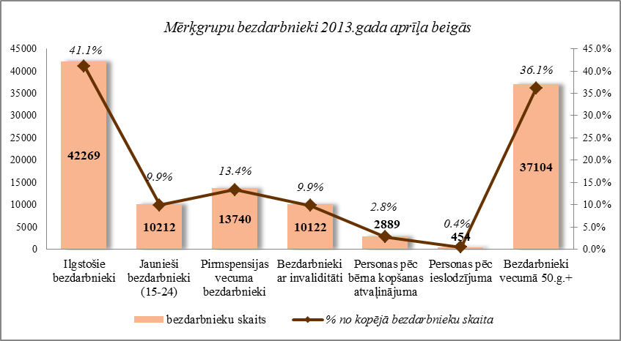***

***Ilgstošie bezdarbnieki***

|  |  |
| --- | --- |
| 2013.gada aprīļa beigās **42 269** bija **ilgstošie bezdarbnieki**, kas ir **41,1 %** no kopējā reģistrēto bezdarbnieku skaita.  Ilgstošo bezdarbnieku kopskaitā 17,4 % bija pirmspensijas vecuma bezdarbnieki, 13,2 % - bezdarbnieki ar invaliditāti, 4,6% - jaunieši bezdarbnieki (15 – 24 gadi).  Vidējais bezdarba ilgums 2013.gada aprīļa beigās ilgstošajiem bezdarbniekiem – 923 dienas (~ 2,6 gadi). |  |

Lielākais ilgstošo bezdarbnieku skaits sadalījumā pa profesijām pēc pēdējās nodarbošanās 2013.gada aprīļa beigās: palīgstrādnieki –3 448, mazumtirdzniecības veikala pārdevēji –1 752, apkopēji –1 432, sētnieki –753, aprūpētājs – 430, apsargs – 415, apkures/krāšņu kurinātājs – 380, gadījuma darbu strādnieks – 368, kokapstrādes operators – 336, automobiļa vadītājs - 330.

*Ilgstošo bezdarbnieku īpatsvars reģionos no kopējā bezdarbnieku skaita reģionā (30.04.2013.)*

***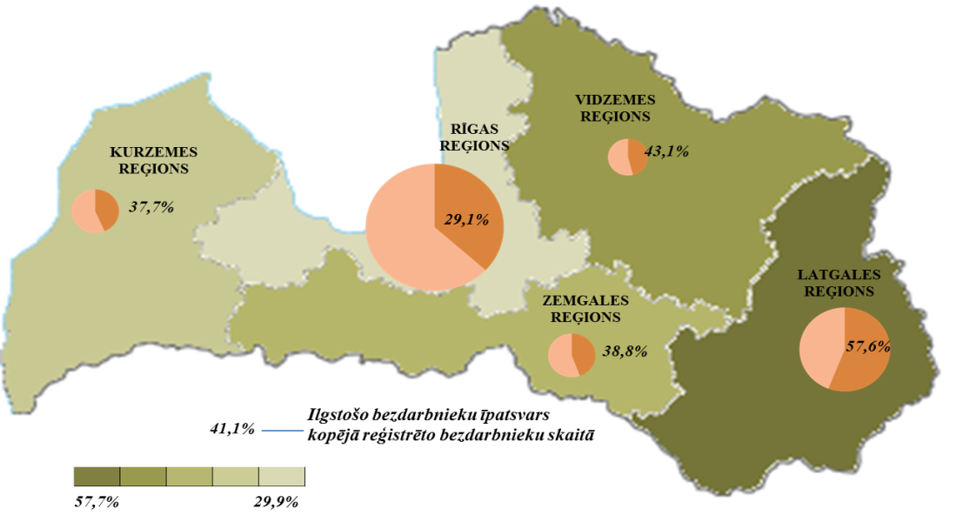***

2013.gada 4 mēnešos NVA organizētajos aktīvajos nodarbinātības pasākumos (t.sk. KPP) piedalījušies 29,3 tūkst. ilgstošie bezdarbnieki (viens cilvēks var būt piedalījies vairākās aktivitātēs). Janvārī – aprīlī dalību uzsāka 23 964 ilgstošie bezdarbnieki. 2013.gada aprīlī NVA organizētajos aktīvajos nodarbinātības pasākumos piedalījušies 17 004 ilgstošie bezdarbnieki, no tiem aprīlī dalību pasākumos uzsāka 6 099 ilgstošie bezdarbnieki.

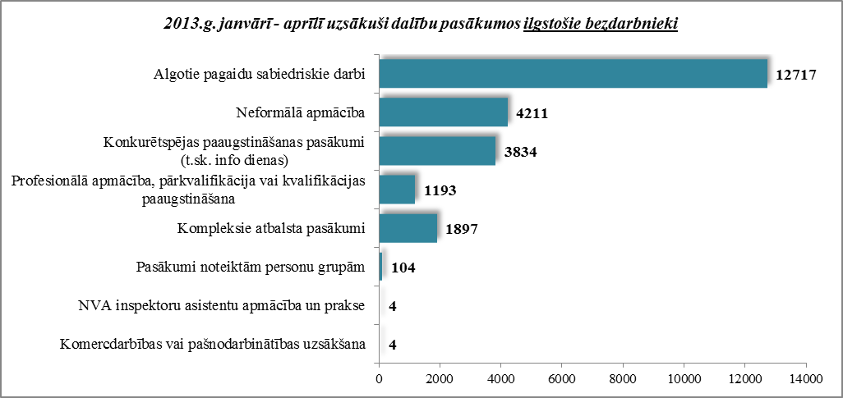

Karjeras konsultācijas 2013.gada janvārī - aprīlī saņēmuši 4 914 ilgstošie bezdarbnieki.

2013.gada janvārī – aprīlī darbā iekārtojušies 5 476 ilgstošiebezdarbnieki, no kuriem 4 509 (82,3 %) ilgstošie bezdarbnieki ir iekārtojušies darbā, pēc kāda aktīvā pasākuma pabeigšanas (izņemot KPP informatīvās dienas).

***Jaunieši bezdarbnieki***

|  |  |
| --- | --- |
| 2013.gada aprīļa beigās **10 212** bija **jaunieši bezdarbnieki** (15 – 24 gadi), kas ir **9,9 %** no kopējā reģistrēto bezdarbnieku skaita.  Jauniešu bezdarbnieku kopskaitā 19,2% bija ilgstošie bezdarbnieki, 9,3% – personas pēc bērna kopšanas atvaļinājuma, 3,7% personas ar invaliditāti.  Vidējais bezdarba ilgums 2013.gada aprīļa beigās jauniešiem bezdarbniekiem – 137 dienas (~ 4,5 mēneši). |  |

Lielākais jauniešu bezdarbnieku skaits sadalījumā pa profesijām pēc pēdējās nodarbošanās 2013.gada aprīļa beigās: palīgstrādnieki – 525, mazumtirdzniecības veikala pārdevēji – 397, pārdevēji konsultanti – 205, būvstrādnieki – 131, viesmīļi – 131, apkopēji – 105, pavāri – 98, tirdzniecības zāles darbinieki – 70, kasieri – 64, administratori – 58.

2013.gada 4 mēnešos NVA organizētajos aktīvajos nodarbinātības pasākumos (t.sk. KPP) piedalījušies 9,9 tūkst. jaunieši bezdarbnieki (viens cilvēks var būt piedalījies vairākās aktivitātēs). Janvārī – aprīlī dalību uzsāka 8 534 jaunieši bezdarbnieki. 2013.gada aprīlī NVA organizētajos aktīvajos nodarbinātības pasākumos piedalījušies 3 660 jaunieši bezdarbnieki, no tiem aprīlī dalību pasākumos uzsāka 2 127 jaunieši bezdarbnieki.

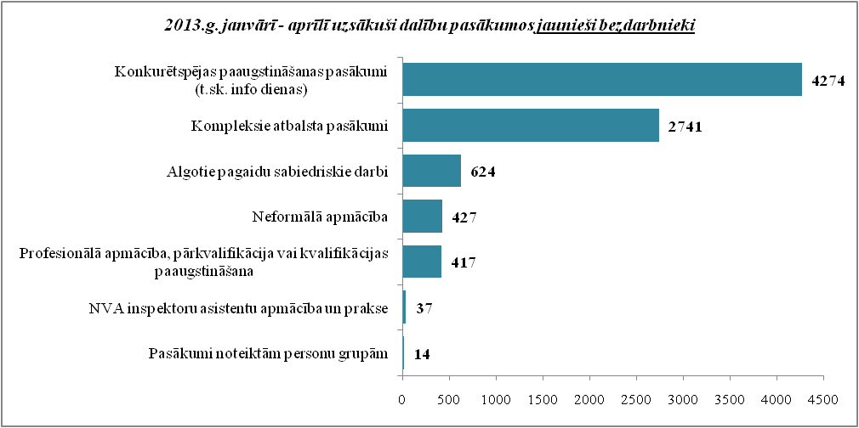

Karjeras konsultācijas 2013.gada janvārī – aprīlī saņēmuši 5 096 jaunieši vecumā no 15 – 24 gadiem.

2013.gada janvārī – aprīlī darbā iekārtojušies 3 735 jauniešibezdarbnieki, no kuriem 1 534 (41%) jaunieši bezdarbnieki ir iekārtojušies darbā, pēc kāda aktīvā pasākuma pabeigšanas (izņemot KPP informatīvās dienas).

***Bezdarbnieki ar invaliditāti***

|  |  |
| --- | --- |
| NVA 2013.gada aprīļa beigās reģistrēti **10122** **bezdarbnieki ar invaliditāti**, kas ir **9,8 %** no kopējā reģistrētā bezdarbnieku skaita valstī.  2013.gada aprīļa beigās vairāk nekā pusi (55,3%) no reģistrētajiem bezdarbniekiem ar invaliditāti veido ilgstošie bezdarbnieki, 22,5% - pirmspensijas vecuma bezdarbnieki, 3,8% - jaunieši bezdarbnieki.  Vidējais bezdarba ilgums 2013.gada aprīļa beigās bezdarbniekiem ar invaliditāti – 448 dienas (~ 1,2 gadi). |  |

Lielākais bezdarbnieku ar invaliditāti skaits sadalījumā pa profesijām pēc pēdējās nodarbošanās 2013.gada aprīļa beigās: palīgstrādnieki – 727, mazumtirdzniecības veikala pārdevēji – 433, apkopējs – 430, sētnieks – 255, automobiļa vadītājs – 143, apsargs – 132, pavārs – 128, apkures/krāšņu kurinātājs – 119, aprūpētājs – 107, šuvējs – 101.

2013.gadā 4 mēnešos NVA organizētajos aktīvajos nodarbinātības pasākumos piedalījušies 6,5 tūkst. personas ar invaliditāti (viens cilvēks var būt piedalījies vairākās aktivitātēs). Janvārī – aprīlī dalību uzsāka 5 074 bezdarbnieki ar invaliditāti. 2013.gada aprīlī NVA organizētajos aktīvajos nodarbinātības pasākumos piedalījušies 3 446 bezdarbnieki ar invaliditāti, no tiem aprīlī dalību pasākumos uzsāka 1 412 bezdarbnieki ar invaliditāti.

*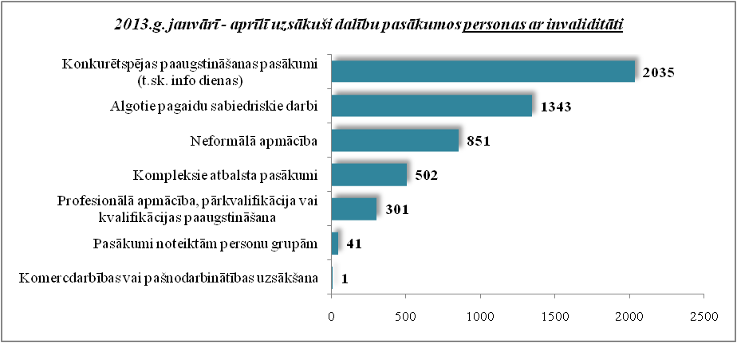*

Karjeras konsultācijas 2013.gada janvārī – aprīlī saņēmušas 1 149 personas ar invaliditāti.

2013.gada janvārī – aprīlī darbā iekārtojušās 824 personas ar invaliditāti, no kuriem 430 (52,2%) bezdarbnieki ir iekārtojušies darbā, pēc kāda aktīvā pasākuma pabeigšanas (izņemot KPP informatīvās dienas).

***Pirmspensijas vecuma bezdarbnieki***

|  |  |
| --- | --- |
| NVA 2013.gada aprīļa beigās reģistrēti **13 740** **pirmspensijas vecuma** **bezdarbnieki**, kas ir **13,4 %** no kopējā reģistrētā bezdarbnieku skaita valstī.  2013.gada aprīļa beigās vairāk nekā pusi (53,5%) no reģistrētajiem pirmspensijas vecuma bezdarbniekiem veido ilgstošie bezdarbnieki, 16,6% - bezdarbnieki ar invaliditāti.  Vidējais bezdarba ilgums 2013.gada aprīļa beigās pirmspensijas vecuma bezdarbniekiem – 433 dienas (~ 1,2 gadi). |  |

Lielākās pirmspensijas vecuma bezdarbnieku skaits sadalījumā pa profesijām pēc pēdējās nodarbošanās 2013.gada aprīļa beigās: palīgstrādnieki – 957, apkopējs – 672, mazumtirdzniecības veikala pārdevējs – 463, sētnieks – 419, automobiļa vadītājs – 196, apkures/krāšņu kurinātājs – 189, apsargs – 174, aprūpētājs – 158, pavārs – 140, kravas automobiļa vadītājs – 123.

2013.gadā 4 mēnešos NVA organizētajos aktīvajos nodarbinātības pasākumos piedalījušies 8,2 tūkst. pirmspensijas vecuma bezdarbnieki (viens cilvēks var būt piedalījies vairākās aktivitātēs). Janvārī – aprīlī dalību uzsāka 7 232 pirmspensijas vecuma bezdarbnieki. 2013.gada aprīlī NVA organizētajos aktīvajos nodarbinātības pasākumos piedalījušies 3 916 pirmspensijas vecuma bezdarbnieki, no tiem aprīlī dalību pasākumos uzsāka 1 831 pirmspensijas vecuma bezdarbnieki.

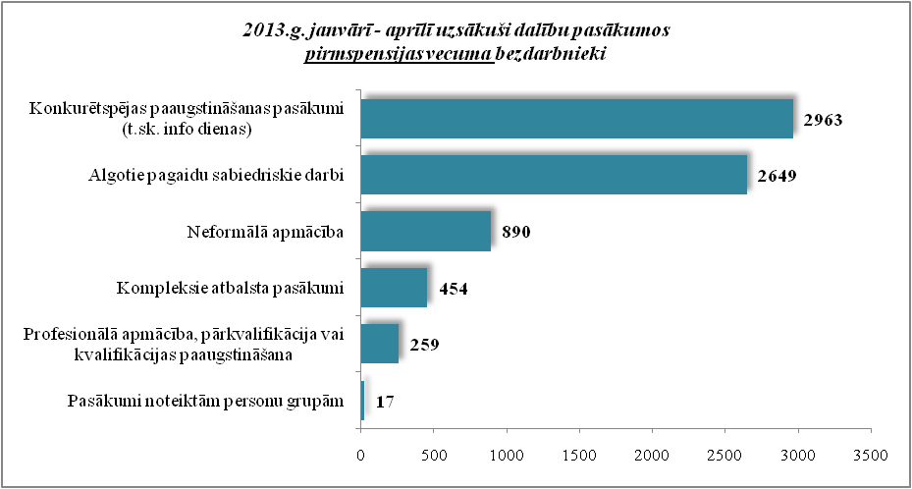

Karjeras konsultācijas 2013.gada janvārī - aprīlī saņēmuši 2 494 pirmspensijas vecuma bezdarbnieki.

2013.gada janvārī – aprīlī darbā iekārtojušās 1 453 pirmspensijas vecuma bezdarbnieki, no kuriem 615 (42,3 %) bezdarbnieki ir iekārtojušies darbā, pēc kāda aktīvā pasākuma pabeigšanas (izņemot KPP informatīvās dienas).

***Bezdarbnieki vecumā 50 gadi un vairāk***

|  |  |
| --- | --- |
| NVA 2013.gada aprīļa beigās reģistrēti **37104** **bezdarbnieki vecumā 50 gadi un vairāk**, kas ir **36,1 %** no kopējā reģistrētā bezdarbnieku skaita valstī.  2013.gada aprīļa beigās vairāk nekā pusi (52,3%) no reģistrētajiem bezdarbniekiem vecumā 50 gadi un vairāk veido ilgstošie bezdarbnieki, 37% - pirmspensijas vecuma bezdarbnieki, 14,9% bezdarbnieki ar invaliditāti.  Vidējais bezdarba ilgums 2013.gada aprīļa beigās bezdarbniekiem vecumā 50 gadi un vairāk – 406 dienas (~ 1,1 gads). |  |

Lielākais bezdarbnieku vecumā 50 gadi un vairāk, skaits sadalījumā pa profesijām pēc pēdējās nodarbošanās 2013.gada aprīļa beigās: palīgstrādnieki – 2574, apkopēji – 1587, mazumtirdzniecības veikala pārdevēji – 1462, sētnieki – 965, automobiļa vadītāji –576, apkures/krāšņu kurinātājs – 471, apsargs – 453, aprūpētājs – 444, pavārs – 369, kravas automobiļa vadītājs – 353.

2013.gadā 4 mēnešos NVA organizētajos aktīvajos nodarbinātības pasākumos (t.sk. KPP) piedalījušies 23,8 tūkst. bezdarbnieki vecumā 50 gadi un vairāk (viens cilvēks var būt piedalījies vairākās aktivitātēs). Janvārī – aprīlī dalību uzsāka 20 861 bezdarbnieki vecumā 50 gadi un vairāk. 2013.gada aprīlī NVA organizētajos aktīvajos nodarbinātības pasākumos piedalījušies 11 270 bezdarbnieki vecumā 50 gadi un vairāk, no tiem aprīlī dalību pasākumos uzsāka 5 346 bezdarbnieki.

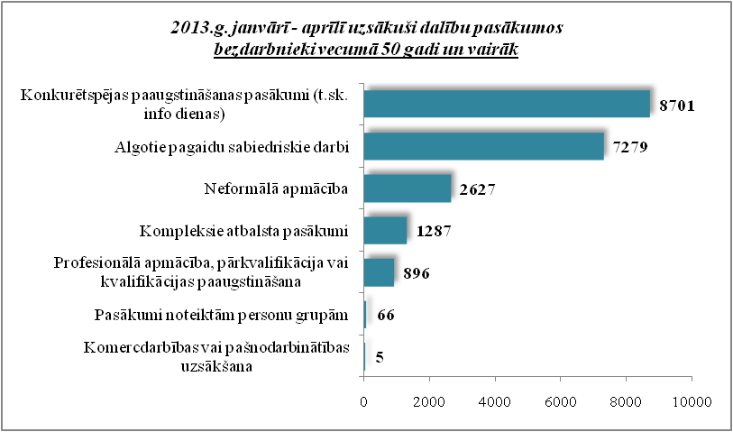

Karjeras konsultācijas 2013.gada janvārī - aprīlī saņēmušas 4 922 personas vecumā 50 gadi un vairāk.

2013.gada janvārī – aprīlī darbā iekārtojušās 5 185 bezdarbnieki vecumā 50 gadi un vairāk, no kuriem 2 173 (41,9 %) bezdarbnieks ir iekārtojies darbā, pēc kāda aktīvā pasākuma pabeigšanas (izņemot KPP informatīvās dienas).

***Personas pēc bērna kopšanas atvaļinājuma***

NVA 2013.gada aprīļa beigās reģistrētas **2 889** **personas pēc bērna kopšanas atvaļinājuma**, kas ir **2,8%** no kopējā reģistrētā bezdarbnieku skaita valstī.

Personu pēc bērna kopšanas atvaļinājuma kopskaitā 32,7% bija jaunieši bezdarbnieki, 1,9% – bezdarbnieki ar invaliditāti, 1,7% ilgstošie bezdarbnieki.

Lielākais personu pēc bērna kopšanas atvaļinājuma skaits sadalījumā pa profesijām pēc pēdējās nodarbošanās 2013.gada aprīļa beigās: mazumtirdzniecības veikala pārdevējs – 31, klientu apkalpošanas speciālists – 10, pārdevējs konsultants – 9, administrators – 6, apkopējs – 6, kasieris – 6, lietvedis – 5.

2013.gadā 4 mēnešos NVA organizētajos aktīvajos nodarbinātības pasākumos (t.sk. KPP) piedalījušies 1 639 persona pēc bērna kopšanas atvaļinājuma (viens cilvēks var būt piedalījies vairākās aktivitātēs). Janvārī – aprīlī dalību uzsāka 1 461 personas pēc bērna kopšanas atvaļinājuma. 2013.gada aprīlī NVA organizētajos aktīvajos nodarbinātības pasākumos piedalījušies 503 personas pēc bērna kopšanas atvaļinājuma, no tiem aprīlī dalību pasākumos uzsāka 362 personas pēc bērna kopšanas atvaļinājuma.

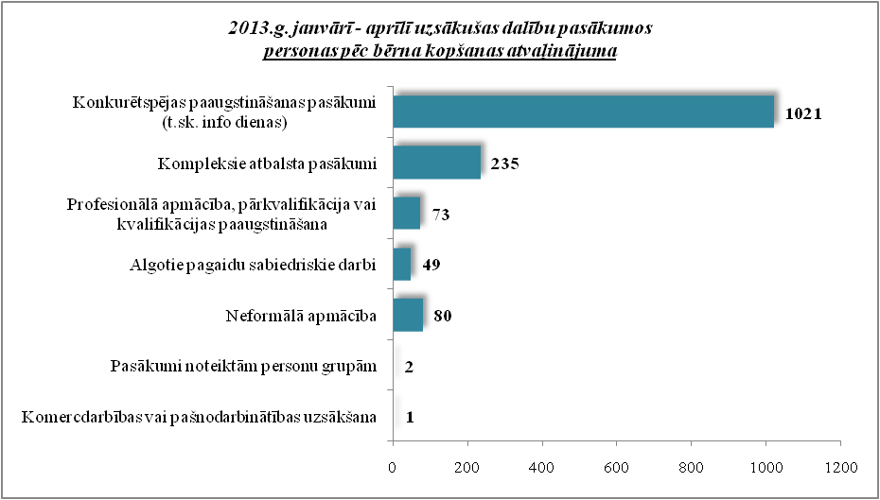

Karjeras konsultācijas 2013.gada janvārī - aprīlī saņēmušas 296 personas pēc bērna kopšanas atvaļinājuma.

2013.gada janvārī – aprīlī darbā iekārtojušās 333 personas pēc bērna kopšanas atvaļinājuma, no kuriem 90 (27%) bezdarbnieki ir iekārtojušies darbā, pēc kāda aktīvā pasākuma pabeigšanas (izņemot KPP informatīvās dienas).

***Personas pēc atbrīvošanas no ieslodzījuma vietām***

NVA 2013.gada aprīļa beigās reģistrētas **454** **personas pēc atbrīvošanas no ieslodzījuma vietām**, kas ir **0,4%** no kopējā reģistrētā bezdarbnieku skaita valstī.

Personu pēc atbrīvošanas no ieslodzījuma vietām kopskaitā 9,3% bija jaunieši bezdarbnieki, 5,5% – bezdarbnieki ar invaliditāti, 2% pirmspensijas vecuma bezdarbnieki.

Lielākais personu pēc atbrīvošanas no ieslodzījuma vietām skaits sadalījumā pa profesijām pēc pēdējās nodarbošanās 2013.gada aprīļa beigās: palīgstrādnieks – 3, šuvējs – 3, apkures/krāšņu kurinātājs – 2, pavārs – 2, virtuves darbinieks – 2.

2013.gadā 4 mēnešos NVA organizētajos aktīvajos nodarbinātības pasākumos (t.sk. KPP) piedalījušies 317 personas pēc atbrīvošanas no ieslodzījuma vietām (viens cilvēks var būt piedalījies vairākās aktivitātēs). Janvārī – aprīlī dalību uzsāka 289 personas pēc atbrīvošanas no ieslodzījuma vietām. 2013.gada aprīlī NVA organizētajos aktīvajos nodarbinātības pasākumos piedalījušies 122 personas pēc atbrīvošanas no ieslodzījuma vietām, no tiem aprīlī dalību pasākumos uzsāka 83 personas pēc atbrīvošanas no ieslodzījuma vietām.

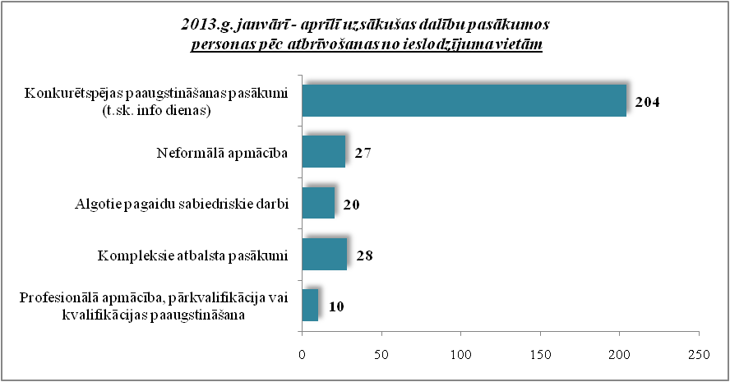

Karjeras konsultācijas 2013.gada janvārī - aprīlī saņēmušas 43 personas pēc atbrīvošanas no ieslodzījuma vietām.

2013.gada janvārī – aprīlī darbā iekārtojušās 101 personas pēc atbrīvošanas no ieslodzījuma vietām, no kuriem11 (10,9%) bezdarbnieki ir iekārtojušies darbā, pēc kāda aktīvā pasākuma pabeigšanas (izņemot KPP informatīvās dienas).

## Brīvās darbvietas valstī

Reģistrēto bezdarbnieku skaits būtiski pārsniedz darba piedāvājumu skaitu. Uz katru brīvo darbvietu 2013.gada aprīlī pretendē **19 bezdarbnieki**.

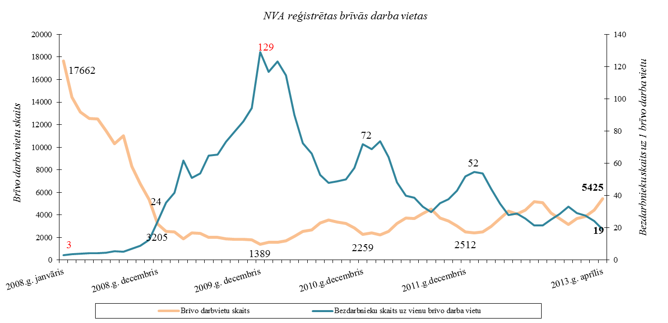

NVA 2013.gada aprīļa beigās bija reģistrētas **5 425** brīvās darbvietas, salīdzinot ar 2013.gada marta beigām, brīvo darbvietu skaits palielinājies par 1 014 darbvietām.

*Brīvo darbvietu skaits perioda beigās*

|  |  |  |  |  |  |  |  |  |  |  |  |  |
| --- | --- | --- | --- | --- | --- | --- | --- | --- | --- | --- | --- | --- |
|  | *Mēneši* | | | | | | | | | | | |
| *Gadi* | Jan | Feb | Mar | Apr | Mai | Jūn | Jūl | Aug | Sep | Okt | Nov | Dec |
| 2008 | 17662 | 14463 | 13111 | 12535 | 12517 | 11444 | 10321 | 11001 | 8304 | 6762 | 5337 | 3205 |
| 2009 | 2549 | 2477 | 1895 | 2409 | 2353 | 1998 | 2027 | 1875 | 1856 | 1836 | 1796 | 1389 |
| 2010 | 1594 | 1560 | 1696 | 2111 | 2533 | 2672 | 3279 | 3551 | 3395 | 3237 | 2837 | 2259 |
| 2011 | 2391 | 2234 | 2556 | 3264 | 3738 | 3674 | 4142 | 4508 | 3726 | 3452 | 3025 | 2512 |
| 2012 | 2430 | 2482 | 2987 | 3665 | 4364 | 4094 | 4448 | 5192 | 5073 | 4183 | 3675 | 3140 |
| 2013 | 3669 | 3878 | 4411 | **5425** |  |  |  |  |  |  |  |  |

Kopumā NVA reģistrētās brīvās darbvietas 2013.gada aprīļa beigās sadalījumā pa nozarēm (lielākais skaits): Apstrādes rūpniecībā (C) – **1 652**, Vairumtirdzniecība un mazumtirdzniecība; automobiļu un motociklu remonts (G) – **671**, Transports un uzglabāšana (H) – **530**, Lauksaimniecība, mežsaimniecība un zivsaimniecība (A) – **463**, Izmitināšana un ēdināšanas pakalpojumi (I) – **296**, Būvniecība (F) – **263**. **Vislielākais brīvo darbvietu skaits ir kvalificētiem strādniekiem un amatniekiem.**

|  |  |  |  |
| --- | --- | --- | --- |
| *Brīvo darbvietu skaits sadalījumā pa profesiju grupām (pēc LR profesiju klasifikatora)*  *perioda beigās* | | | |
| **Profesiju pamatgr. Nr.** | **Profesiju pamatgrupas nosaukums** | Brīvo darbvietu skaits 2013.g. **aprīļa** beigās | Brīvo darbvietu skaits 2013.g. **marta** beigās |
| 0 | Nacionālo bruņoto spēku profesijas | 0 | 0 |
| 1 | Vadītāji | 86 | 77 |
| 2 | Vecākie speciālisti | 411 | 367 |
| 3 | Speciālisti | 427 | 465 |
| 4 | Kalpotāji | 380 | 331 |
| 5 | Pakalpojumu un tirdzniecības darbinieki | 913 | 766 |
| 6 | Kvalificēti lauksaimniecības, mežsaimniecības un zivsaimniecības darbinieki | 159 | 87 |
| 7 | Kvalificēti strādnieki un amatnieki | 1419 | 1164 |
| 8 | Iekārtu un mašīnu operatori un izstrādājumu montieri | 654 | 645 |
| 9 | Vienkāršās profesijas | 976 | 509 |

Darba devēji 2013.gada 4 mēnešos NVA reģistrējuši **11 740** brīvās darbvietas.

*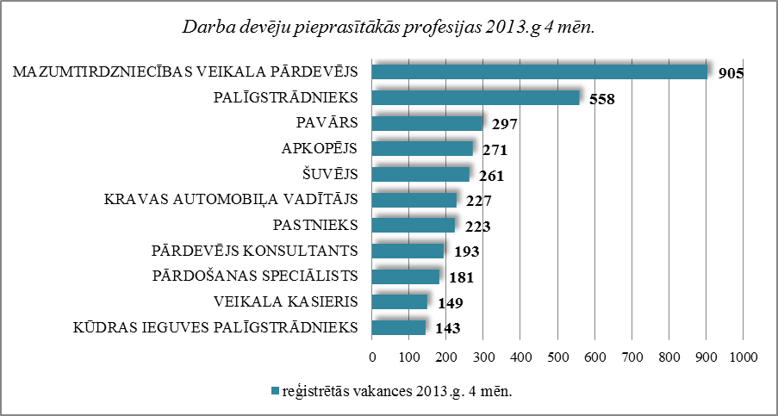*

2011.gadā NVA reģistrētas 26 156 vakances, bet noņemtas 25 903 vakances, darbā iekārtojušies 93 600 bezdarbnieki (ar darbiekārtošanas pārrēķinu pēc VID ziņām). Savukārt 2012.gadā reģistrētas 28 808 vakances, bet noņemtas 28 180 vakances, darbā iekārtojušies 83 219 bezdarbnieki (ar darbiekārtošanās pārrēķinu pēc VID ziņām). 2013.gada janvārī - aprīlī NVA reģistrētas 11 740 vakances, bet noņemtas 9 455 vakances, darbā iekārtojušies 23 475 bezdarbnieki, kas ļauj secināt, ka brīvo darbvietu skaits valstī kopumā ir ievērojami lielāks.

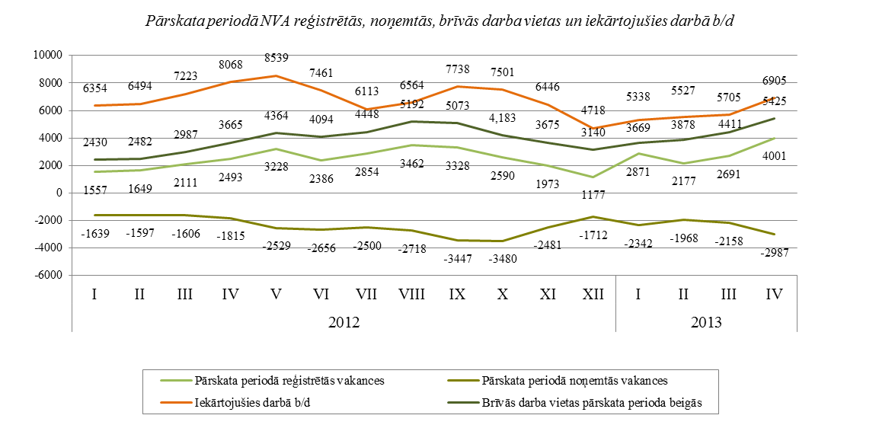

***Ilgstoši neaizpildītās brīvās darbvietas***

2013.gada 1.ceturkšņa beigās NVA bija reģistrētas 2 423 ilgāk par 1 mēnesi neaizpildītas brīvās darbvietas, kas veido 55% no brīvo darbvietu kopējā skaita pārskata perioda beigās (4 411).

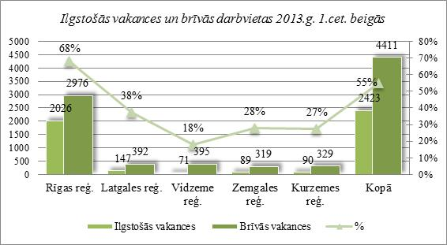

*Ilgstoši neaizpildītās brīvās darbvietas sadalījumā pa profesijām (lielākais skaits)*

|  |  |  |
| --- | --- | --- |
| **Profesija** | Ilgstoši neaizpildīto brīvo darbvietu skaits (2013.g. 1.cet. beigās) | Brīvās darbvietas  (2013.g. 1.cet. beigās) |
| Mazumtirdzniecības veikala pārdevējs | 171 | 280 |
| Kravas automobiļa vadītājs | 125 | 195 |
| Kuģu remontatslēdznieks | 96 | 103 |
| Pavārs | 85 | 150 |
| Rokas lokmetinātājs (MMA) | 82 | 89 |
| Šuvējs | 75 | 132 |

## Darbvietu skaita samazinājumi un palielinājumi

Latvijā pēc darba devēju iesniegtajiem paziņojumiem par darbinieku skaita izmaiņām uzņēmumos, darba devēji 2009.gadā paziņoja par **20 221** darbvietu skaita samazinājumiem, 2010.gadā par **4 825**, 2011.gadā par **2 116**, 2012.gadā par **2 296** un 2013.gadā prognozē **263** darbvietu samazinājumu. Darba devēju prognozes par darba vietu palielinājumu ir šādas: 2009.gadā **615** darbvietu palielinājums, 2010.gadā **370** darbvietu palielinājums, 2011.gadā **468** darbvietu palielinājums, 2012.gadā – **92** darbvietu palielinājums, 2013.gadā – **66** darbvietu palielinājums.

*Darbinieku skaita palielinājumi/samazinājumi valstī kopā*

|  |  |  |  |  |  |  |  |  |  |  |  |  |
| --- | --- | --- | --- | --- | --- | --- | --- | --- | --- | --- | --- | --- |
| Ceturkšņi | **Palielinājums** | | | | | | **Samazinājums** | | | | | |
| *2011.gads* | | *2012.gads* | | *2013.gads* | | *2011.gads* | | *2012.gads* | | *2013.gads* | |
| Palielināšanas gadījumu skaits | Darbvietu skaits | Palielināšanas gadījumu skaits | Darbvietu skaits | Palielināšanas gadījumu skaits | Darbvietu skaits | Atlaišanas gadījumu skaits | Darbvietu skaits | Atlaišanas gadījumu skaits | Darbvietu skaits | Atlaišanas gadījumu skaits | Darbvietu skaits |
| I | 1 | 77 | 1 | 75 | 1 | 35 | 113 | 447 | 74 | 345 | 32 | 136 |
| II | 4 | 336 | 0 | 0 | 1 | 31 | 123 | 627 | 69 | 782 | 0 | 0 |
| III | 1 | 20 | 0 | 0 | 0 | 0 | 84 | 303 | 28 | 270 | 4 | 127 |
| IV | 1 | 35 | 1 | 17 | 0 | 0 | 69 | 739 | 45 | 899 | 0 | 0 |
| **KOPĀ:** | **7** | **468** | **2** | **92** | **2** | **66** | **389** | **2116** | **216** | **2296** | **36** | **263** |

|  |  |
| --- | --- |
| No darba devējiem saņemtās prognozes par darbinieku skaita **samazinājumu sadalījumā pa profesijām/amatiem -** (lielākais skaits) 2013.gadā profesiju/amatu samazinājums tika plānots šādās profesijās: vispārējās pamatizglītības skolotājs, klientu konsultants, klientu apkalpošanas pārzinis, bankas kasieris, klientu apkalpošanas struktūrvienības vadītāja vietnieks. |  |

No darba devējiem saņemtās prognozes par darbinieku skaita **palielinājumu sadalījumā pa profesijām -** (lielākais skaits) 2013.gadā tika plānots šādās profesijās*:* mazumtirdzniecības veikala pārdevējs, klientu/pārdošanas konsultants, klientu konsultants, pārdevējs konsultants, tirdzniecības pārstāvis, kasieris.

# Informācija par NVA īstenotajiem pasākumiem

**2013.gada janvārī – aprīlī** NVA organizētajos aktīvajos nodarbinātības (t.sk. KPP) pasākumos **piedalījušies 71,8 tūkst.** bezdarbnieki (viens cilvēks var būt piedalījies vairākās aktivitātēs).Janvārī – aprīlī dalību uzsāka **62 205** bezdarbnieki. **2013.gada aprīlī** NVA organizētajos aktīvajos nodarbinātības pasākumos **piedalījušies** **31 308** bezdarbnieki, no tiem aprīlī dalību pasākumos uzsāka **15 995** bezdarbnieki.

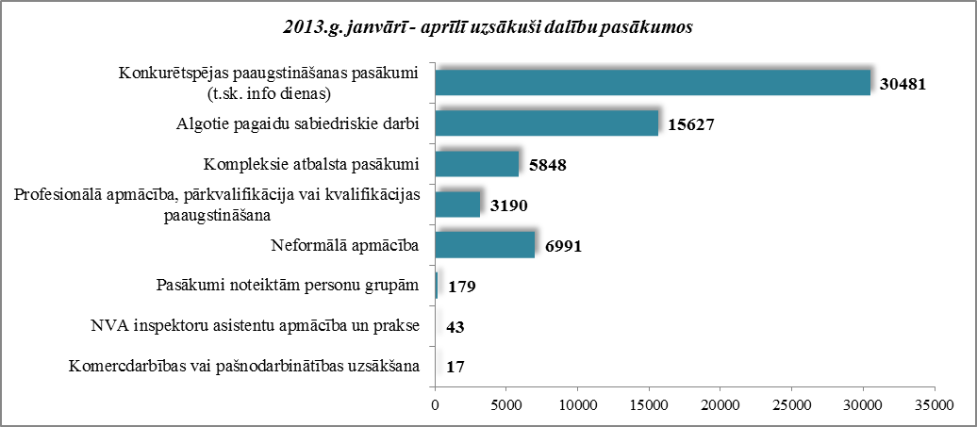

**2013.gada janvārī – aprīlī** karjeras konsultācijas saņēmušas **19 840** personas, no tām 16338 bezdarbnieki un darba meklētāji.

|  |  |  |  |
| --- | --- | --- | --- |
| ***Neformālo apmācību*** *uzsākušo personu skaits sadalījumā pa izglītības programmām*  *2013.gada janvārī - aprīlī (lielākais skaits)* | | ***Profesionālo apmācību*** *uzsākušo personu skaits sadalījumā pa izglītības programmām*  *2013.gada janvārī – aprīlī (lielākais skaits)* | |
| **Izglītības programmas** | **Uzsākuši apmācību** | **Izglītības programmas** | **Uzsākuši apmācību** |
| Datorzinības (bez priekšzināšanām) | 1309 | Sociālā aprūpe | 362 |
| Valsts valodas apguve vidējā līmenī | 1092 | Konditora palīgs | 339 |
| Valsts valodas apguve zemākā līmenī | 940 | Apsardzes darbs | 262 |
| Angļu valoda (bez priekšzināšanām) | 776 | Projektu vadība | 252 |
| Datorzinības (ar priekšzināšanām) | 634 | Pavāra palīgs | 156 |
| Angļu valoda (ar priekšzināšanām) (Elementary) | 507 | Lietvedis | 134 |
| Valsts valodas apguve augstākā līmenī | 456 | Apdares darbu strādnieks | 114 |
| Vācu valoda (bez priekšzināšanām) | 392 | Projektu vadīšana | 110 |
| Angļu valoda (ar priekšzināšanām) (Lower Intermediate) | 195 | Klientu apkalpošanas operators | 102 |
| Datorprasmes grāmatvedībā (programma 1C Grāmatvedība) | 155 | Šuvējs | 99 |

|  |  |
| --- | --- |
| **2013.gada janvārī – aprīlī** darbā iekārtojušies **23 475** bezdarbnieki, no kuriem **8 837** (37,6 %) bezdarbnieki ir iekārtojušies darbā pēc kāda aktīvā pasākuma pabeigšanas (izņemot KPP informatīvās dienas). |  |

**Iekārtojušies darbā 6 mēnešu laikā pēc apmācību pabeigšanas:**

* **34,2 %** no bezdarbniekiem, kas ir **pabeiguši profesionālo apmācību, pārkvalifikāciju vai kvalifikācijas paaugstināšanu** laika posmā no 2011.gada 1.novembra līdz 2012.gada 31.oktobrim (kopā – 8336 personas), 6 mēnešu laikā no apmācību pabeigšanas ir iekārtojušies darbā.
* **24,6 %** no bezdarbniekiem, kas ir **pabeiguši neformālo apmācību** (bez valsts valodas programmas) laika posmā no 2011.gada 1.novembra līdz 2012.gada 31.oktobrim (kopā – 14457 personas), 6 mēnešu laikā no apmācību pabeigšanas ir iekārtojušies darbā.
* **22,5 %** no bezdarbniekiem, kas ir pabeiguši **neformālās izglītības programmas „Valsts valodas apguve”** laika posmā no 2011.gada 1.novembra līdz 2012.gada 31.oktobrim (kopā – 5450 personas), 6 mēnešu laikā no apmācību pabeigšanas ir iekārtojušies darbā.



# NVA klientu interese par darbu ārzemēs

|  |  |
| --- | --- |
| NVA klienti, kas plāno doties darba meklējumos ārpus Latvijas un 2013.gada janvārī -aprīlī konsultējušies pie EURES speciālistiem, vislielāko interesi izrāda par Lielbritāniju – 24 % klientu, Vāciju – 20%, un Norvēģiju – 10%.  Interese par darbu ārzemēs ir dažādās nozarēs: lauksaimniecības, apstrādes, būvniecības, izmitināšanas un ēdināšanas, transporta un uzglabāšanas un veselības nozarēs. |  |

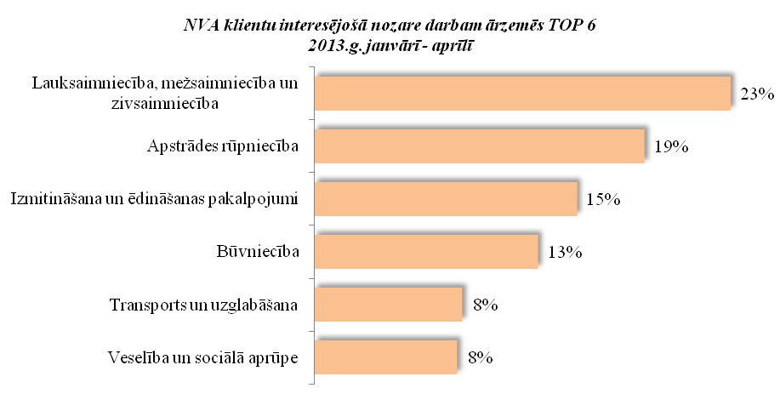

Vislielākā interese (23% no klientiem) ir par darbu lauksaimniecības, mežsaimniecības un zivsaimniecības nozarēs un 19% - apstrādes rūpniecībā, 15% - izmitināšanas un ēdināšanas pakalpojumu, 13% - būvniecības nozarēs, 8% - transporta un uzglabāšanas nozarē, 8%- veselības un sociālās aprūpes nozarē.

A.Maskaļovs 67021805